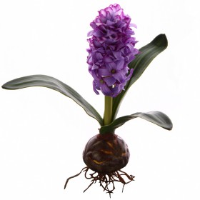
de bloembol
Het deel van een plant waar het plantje uit groeit. Dit deel stop je in de grond.
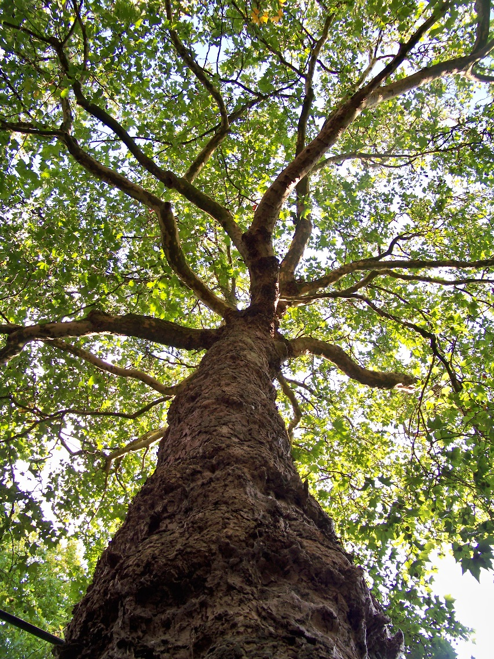
de boomstam
Het deel van de boom van de grond tot aan de takken. Dit deel is erg sterk.
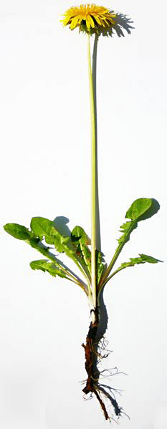
het bloemblad
De blaadjes van de bloem.

de steel
Het dunne deel van de plant.
de wortel
Het deel van de plant wat in de grond zit en water opzuigt.

